|  |  |  |  |
| --- | --- | --- | --- |
| **WP3-CETELI-3-IoT** | | | |
| **Atividade Prática** | Experimento06_rfid | **Período** | 07 de agosto de 2023 |
| **Monitor** | Diego Alves Amoedo | **Módulo** | 1 |
| **Professor** | Andrey Ruben Rieiro Bessa | | |
| **Experimento de Leitor RFID usando Arduino UNO, MFRC522 e Tags RFID** | | | |

**Sumário**

1. OBJETIVOS 1

2. MATERIAIS 1

• Arduino MEGA (ou placa compatível) 2

• Módulo MFRC522 (módulo leitor de tags RFID) 2

• Cabos de conexão 2

3. CONFIGURAÇÃO DO AMBIENTE 3

4. IMPLEMENTAÇÃO DO SCRIPT 3

5. EXPLICAÇÃO DO CÓDIGO 4

6. MONTAGEM DO CIRCUITO 4

7. COMPILAÇÃO E UPLOAD DO CÓDIGO 5

8. EXECUÇÃO E OBSERVAÇÃO DOS RESULTADOS 5

# OBJETIVOS

O objetivo deste experimento é utilizar o Arduino UNO em conjunto com o módulo MFRC522 para ler tags RFID e exibir seus UIDs (identificadores únicos) no Monitor Serial do Arduino IDE. Através deste experimento, os alunos poderão aprender a configurar o ambiente para utilizar o módulo MFRC522, entender o funcionamento básico do código fornecido e realizar a leitura de tags RFID.

# MATERIAIS

## Arduino MEGA (ou placa compatível)

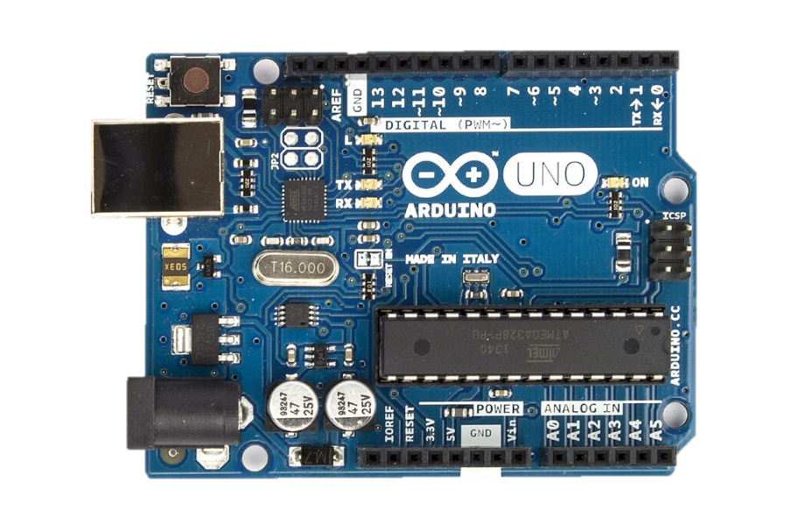

## Módulo MFRC522 (módulo leitor de tags RFID)

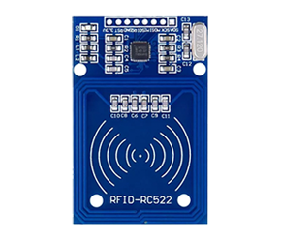

## Cabos de conexão

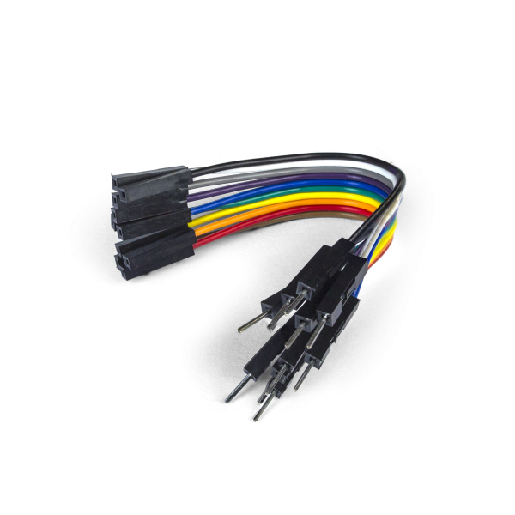

* Tags RFID (cartões ou chaveiros)

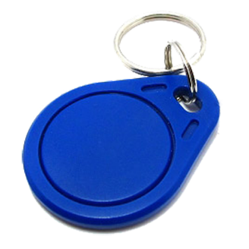

# CONFIGURAÇÃO DO AMBIENTE

Antes de começar, é necessário configurar o ambiente de desenvolvimento. Siga os passos abaixo:

1. Faça o download e a instalação da IDE do Arduino no site oficial (<https://www.arduino.cc/en/software>).
2. Conecte o Arduino ao computador utilizando um cabo USB.
3. Abra a IDE do Arduino e verifique se o Arduino é reconhecido corretamente nas portas disponíveis (no menu "Ferramentas" > "Porta").

# IMPLEMENTAÇÃO DO SCRIPT

Copie e cole o código fornecido no Arduino IDE. Certifique-se de que a biblioteca "MFRC522" está instalada corretamente. O código configura a comunicação serial a uma taxa de 9600 bps e inicializa o módulo MFRC522. Em seguida, o loop principal verifica se uma tag RFID está presente e, caso esteja, lê o UID da tag e o exibe no Monitor Serial.

|  |  |
| --- | --- |
| 1  2  3  4  5  6  7  8  9  10  11  12  13  14  15  16  17  18  19  20  21  22  23  24  25  26  27  28  29  30  31  32 | *// Projeto: SUPER - Projeto para Educação e Pesquisa 2023*  *// Task: WP3-CETELI-3-IoT*  *// Instrutor: Andrey Bessa*  #include <SPI.h>  #include <MFRC522.h>  #define RST_PIN 9 *// Pino de reset do módulo RC522*  #define SS_PIN 10 *// Pino do chip select do módulo RC522*  MFRC522 mfrc522(SS_PIN, RST_PIN); *// Cria uma instância do objeto MFRC522*  void setup() {  Serial.begin(9600);  SPI.begin(); *// Inicia a comunicação SPI*  mfrc522.PCD_Init(); *// Inicializa o módulo RC522*  Serial.println("Aproxime uma tag RFID para ler...");  }  void loop() {  *// Verifica se uma tag RFID está presente*  **if** (mfrc522.PICC_IsNewCardPresent() && mfrc522.PICC_ReadCardSerial()) {  *// Lê o UID (identificador único) da tag RFID*  Serial.print("Tag UID: ");  **for** (byte i = 0; i < mfrc522.uid.size; i++) {  Serial.print(mfrc522.uid.uidByte[i] < 0x10 ? "0" : "");  Serial.print(mfrc522.uid.uidByte[i], HEX);  }  Serial.println();  mfrc522.PICC_HaltA(); *// Encerra a comunicação com a tag RFID*  }  } |

# EXPLICAÇÃO DO CÓDIGO

1. A biblioteca "SPI.h" é utilizada para a comunicação serial com o módulo MFRC522.
2. A biblioteca "MFRC522.h" é utilizada para controlar o módulo leitor de tags RFID.
3. Os pinos RST_PIN e SS_PIN são definidos, e em seguida, é criada uma instância do objeto MFRC522.
4. O método "setup()" é utilizado para iniciar a comunicação serial e o módulo MFRC522.
5. O método "loop()" é executado continuamente e realiza a leitura da tag RFID presente, caso haja uma.

# MONTAGEM DO CIRCUITO

1. Conecte o módulo MFRC522 ao Arduino UNO utilizando jumpers, seguindo a configuração:
2. SDA (SS) do módulo MFRC522 ao pino 10 do Arduino UNO
3. SCK do módulo MFRC522 ao pino 13 do Arduino UNO
4. MOSI do módulo MFRC522 ao pino 11 do Arduino UNO
5. MISO do módulo MFRC522 ao pino 12 do Arduino UNO
6. RST do módulo MFRC522 ao pino 9 do Arduino UNO

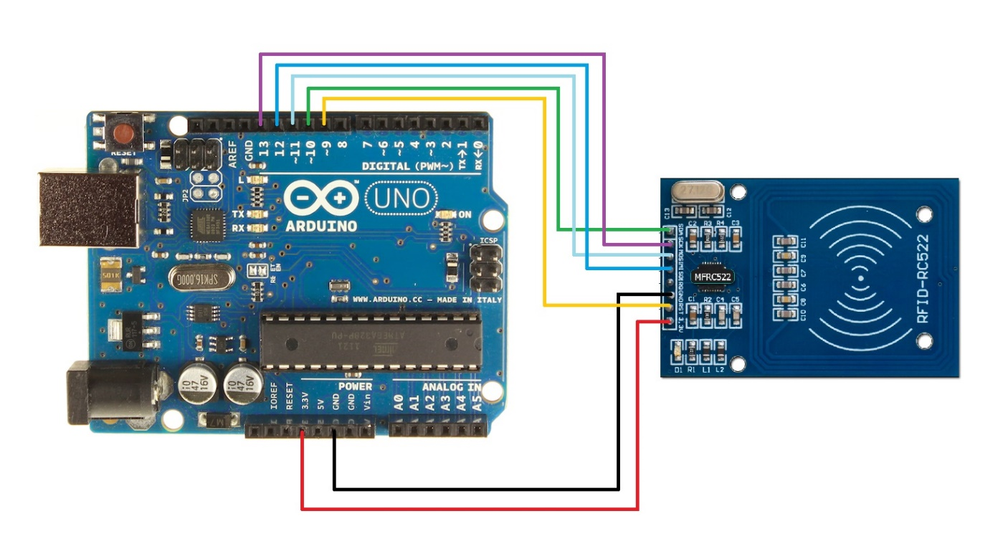

Figura - Interligação dos componentes

# COMPILAÇÃO E UPLOAD DO CÓDIGO

Compile o código no Arduino IDE e, caso não ocorram erros, faça o upload para o Arduino UNO. Verifique se o processo foi bem-sucedido.

# EXECUÇÃO E OBSERVAÇÃO DOS RESULTADOS

Após o upload do código, abra o "Monitor Serial" do Arduino IDE, que deve estar configurado para a mesma taxa de comunicação (9600 bps). Aproxime uma tag RFID (cartão ou chaveiro) do módulo MFRC522 e observe o Monitor Serial. O UID da tag RFID será exibido no Monitor Serial. Repita o processo com outras tags RFID para observar diferentes UIDs.

Observação: Caso não ocorra a leitura da tag RFID, verifique as conexões do circuito e se as tags estão funcionando corretamente. Além disso, é importante garantir que o módulo MFRC522 esteja corretamente conectado e que a biblioteca "MFRC522" esteja instalada.